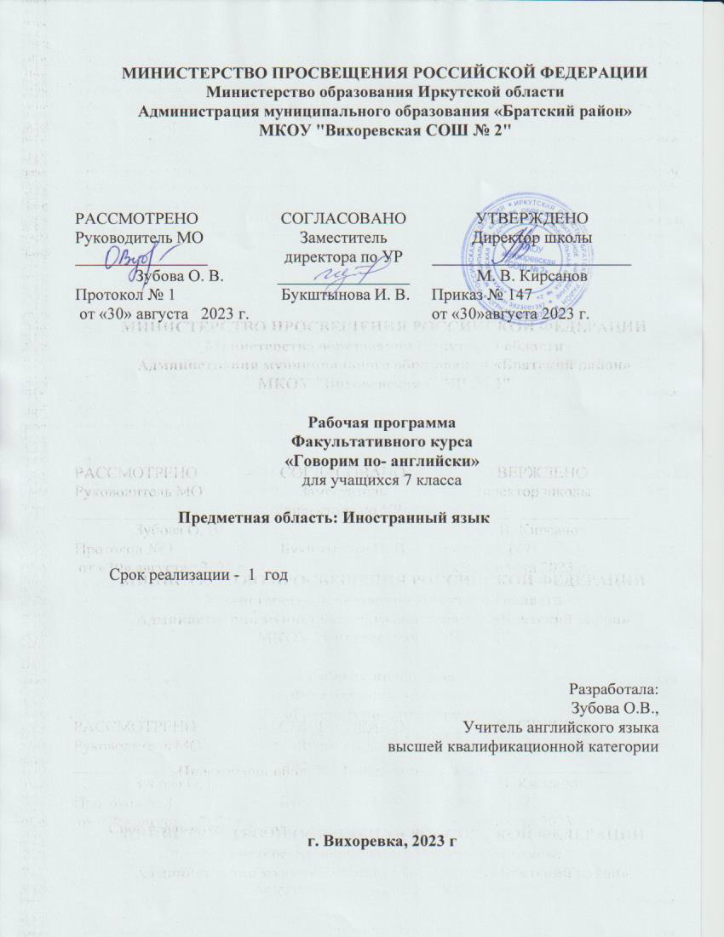

Пояснительная записка
Рабочая программа составлена на основе федерального компонента государственного стандарта основного общего образования (иностранный язык), примерной программы среднего (полного) образования по английскому языку с учетом авторской программы по английскому языку к УМК «Spotlight» для учащихся 5-9 классов общеобразовательных учреждений (автор Ю.Е. Ваулина, Д. Дули, О.Е. Подаляко, В. Эванс. Программа курса английского языка «Spotlight» для 5-9 классов общеобразовательных учреждений: Москва, Издательство «Просвещение».
Данная программа предназначена для факультативных занятий с учащимися 8 классов и направлена на формирование навыков монологической и диалогической речи. Программа построена с учётом принципов доступности, преемственности, возрастных возможностей и знаний учащихся. Теоретические занятия чередуются с практическими умениями и навыками. Курс опирается на следующие виды деятельности по освоению содержания программы - ответы на вопросы по определенной теме - пересказ текста с элементами анализа - составление управляемых диалогов и диалогов творческого характера -описание, аргументация собственной точки зрения - устная презентация - проектная работа – дискуссия. Освоение программы курса предполагает расширение лексического и грамматического кругозора учащихся, совершенствование произносительных навыков и интонационных рисунков, повышение уровня учебной мотивации, а также формирование метапредметных компетенций. Сочетание традиционных и активных (деловая игра, дискуссия, проект, ИКТ) форм обучения не только способствуют усвоению знаний по предмету, но и формируют активное отношение к окружающей действительности. В процессе работы над курсом применяются методы: иллюстративно-объяснительный, коммуникативно-ориентированный, проектный, частично-поисковый, презентация. Уровень владения английским языком, задаваемый в программе, характеризует образовательные услуги, которые предоставляют учащимся государство и школа согласно компоненту государственного стандарта по иностранным языкам.
Цели:
- развитие элементарных языковых навыков, необходимых для успешного овладения английским языком позже;
- создание условий для интеллектуального развития учащегося и формирования его коммуникативных и социальных навыков через игровую и проектную деятельность посредством английского языка.

Задачи программы:

- формировать знания о культуре английского языка (музыка, история, традиции), введение материала; некоторые универсальные лингвистические понятия, наблюдаемые в родном и иностранном языках; формировать у детей готовность и способность к общению на иностранном языке;
- научить школьников выполнять несложные грамматические задания;
- развивать навыки разговорной речи; развивать мотивацию к дальнейшему овладению английским языком и культурой; потребности самовыражения в разных видах деятельности; творческие способности; социальные и культурные навыки, социокультурные стороны личности в процессе приобщения к духовным ценностям национальной и мировой культуры;
- способствовать воспитанию личностных качеств (умение работать в сотрудничестве с другими; коммуникабельность, уважение к себе и другим, личная и взаимная ответственность); воспитанию толерантности и уважения к другой культуре; приобщать к общечеловеческим ценностям;
- получить опыт применения знаний и умений в самостоятельной практической деятельности.
Курс «Поговорим по-английски» реализуется через учебный план МКОУ «Вихоревская СОШ № 2» на 2023 - 2024 учебный год.

Рабочая программа «Поговорим по-английски» для учащихся 7 класса рассчитана на 34 часа 1 час в неделю.

Срок реализации программы: 1 год

ПЛАНИРУЕМЫЕ РЕЗУЛЬТАТЫ ОСВОЕНИЯ
ФАКУЛЬТАТИВНОГО КУРСА
Личностные результаты
Основные личностные образовательные результаты, достигаемые в процессе подготовки школьников в области английского языка:
- формирование мотивации изучения иностранных языков;
- развитие познавательных интересов и активности при изучении курса английского языка;
- воспитание трудолюбия и ответственности за качество своей деятельности;
- овладение установками, нормами и правилами организации труда;
- готовность и способность обучающихся к саморазвитию и личностному самоопределению на основе мотивации к обучению и познанию;
- готовность и способность обучающихся к формированию ценностно-смысловых установок: формированию осознанного, уважительного и доброжелательного отношения к другому человеку, его мнению и мировоззрению;
- формирование целостного мировоззрения, соответствующего современному уровню развития науки и общественной практике, учитывающего социальное, культурное, языковое, духовное многообразие современного мира;
- стремление к лучшему осознанию культуры своего народа и готовность содействовать ознакомлению с ней представителей других стран; толерантное отношение к проявлениям иной культуры; осознание себя гражданином своей страны и мира;
- формирование коммуникативной компетентности в общении и сотрудничестве со сверстниками и взрослыми в процессе образовательной, общественно полезной и творческой деятельности, готовности и способности вести диалог и достигать в нём взаимопонимания;
- формирование освоение социальных норм, правил поведения, ролей и форм социальной жизни в группах и сообществах, включая взрослые и социальные сообщества;
- развитие таких качеств, как целеустремленность, креативность, инициативность, трудолюбие, дисциплинированность; развитие правового мышления и компетентности в решении моральных проблем на основе личностного выбора, формирование нравственных чувств и нравственного поведения, осознанного и ответственного отношения к собственным поступкам.
Метапредметные результаты
Основные метапредметные образовательные результаты, достигаемые в процессе подготовки школьников в области английского языка:
- определение цели своего обучения, постановка и формулировка новых задач в учебе;
- планирование пути достижения целей, в том числе альтернативных;
- способность соотносить свои действия с планируемыми результатами, корректировать свои действия в соответствии с изменяющейся задачей;
- умения планировать свое речевое и неречевое поведение; умение оценивать правильность выполнения учебной задачи;
- осуществление регулятивных действий самонаблюдения, самоконтроля, самооценки, принятия решений и осуществления осознанного выбора в учебной и познавательной деятельности в процессе коммуникативной деятельности на иностранном языке.
- способность определять понятия, классифицировать, самостоятельно выбирать основания и критерии, устанавливать причинно-следственные связи, строить логическое рассуждение, умозаключение (индуктивное, дедуктивное и по аналогии) и делать выводы;
- формирование коммуникативной компетенции, включая умение учебного сотрудничества и совместной деятельности с учителем и сверстниками, выполняя разные социальные роли: умение находить общее решение и разрешать конфликты на основе согласования позиций и учёта интересов; формулировать, аргументировать и отстаивать своё мнение;
- овладение базовыми предметными и межпредметными понятиями, отражающими существенные связи и отношения между объектами и процессами;
- формирование и развитие компетентности в области использования информационно-коммуникационных технологий;
- использование различных способов поиска (в справочных источниках и открытом учебном информационном пространстве Интернета), сбора, обработки, анализа, организации, передачи и интерпретации информации в соответствии с коммуникативными и познавательными задачами и технологиями учебного предмета.
Предметные результаты
Основные предметные образовательные результаты, достигаемые в процессе подготовки школьников в области английского языка:
Коммуникативные умения
Говорение
Ученик научится:
- участвовать в элементарных диалогах, соблюдая нормы речевого этикета, принятые в англоязычных странах при необходимости переспрашивая, уточняя;
- расспрашивать собеседника и отвечать на его вопросы, высказывая свое мнение, просьбу, отвечать на предложение собеседника согласием/отказом в пределах изученной тематики и усвоенного лексико-грамматического материала;
- рассказывать о себе, своей семье, друзьях, своих интересах и планах на будущее;
- сообщать краткие сведения о своем городе, о своей стране и странах изучаемого языка;
- воспринимать на слух и полностью понимать речь учителя, одноклассников;
- воспринимать на слух и понимать основное содержание несложных аутентичных аудио- и видеотекстов;
Ученик получит возможность научиться:
- воспроизводить наизусть небольшие произведения фольклора;
- составлять краткую характеристику персонажа; кратко излагать содержание прочитанного текста.
Аудирование
Ученик научится:
- понимать на слух речь учителя и одноклассников при непосредственном общении и вербально/невербально реагировать на услышанное;
- воспринимать на слух в аудиозаписи и понимать основное содержание небольших сообщений, рассказов, сказок, построенных в основном на знакомом языковом материале.
Ученик получит возможность научиться:
- воспринимать на слух аудиотекст и полностью понимать содержащуюся в нѐм информацию;
- использовать контекстуальную или языковую догадку при восприятии на
слух текстов, содержащих некоторые незнакомые слова.
Чтение
Ученик научится:
- соотносить графический образ английского слова с его звуковым образом;
- читать вслух небольшой текст, построенный на изученном языковом материале, соблюдая правила произношения и соответствующую интонацию;
- читать про себя и понимать содержание небольшого текста, построенного в основном на изученном языковом материале;
- читать про себя и находить в тексте необходимую информацию.
Ученик получит возможность научиться:
- догадываться о значении незнакомых слов по контексту; не обращать внимания на незнакомые слова, не мешающие понимать основное содержание текста.
Письмо
Ученик научится:
- выписывать из текста слова, словосочетания и предложения;
- писать поздравительную открытку с Новым годом, Рождеством, днѐм рождения (с опорой на образец);
- писать по образцу краткое письмо зарубежному другу.
Ученик получит возможность научиться:
- в письменной форме кратко отвечать на вопросы к тексту;
- составлять рассказ в письменной форме по плану/ ключевым словам;
Языковые средства и навыки оперирования: графика, каллиграфия,
орфография
Ученик научится:
- воспроизводить графически и каллиграфически корректно все буквы
английского алфавита;
- пользоваться английским алфавитом, знать последовательность букв в нѐм; списывать текст;
Ученик получит возможность научиться:
- группировать слова в соответствии с изученными правилами чтения;
- уточнять написание слова по словарю;
- использовать экранный перевод отдельных слов (с русского языка на иностранный и обратно).
Фонетическая сторона речи
Ученик научится:
- различать на слух и адекватно произносить все звуки английского языка, соблюдая нормы произношения звуков; соблюдать правильное ударение в изолированном слове, фразе;
- различать коммуникативные типы предложений по интонации; корректно произносить предложения с точки зрения их ритмико-интонационных особенностей.
Ученик получит возможность научиться:
- соблюдать интонацию перечисления; соблюдать правило отсутствия ударения на служебных словах (артиклях, союзах, предлогах);
Лексическая сторона речи
Ученик научится:
- узнавать в письменном и устном тексте изученные лексические единицы, в том числе словосочетания, в пределах тематики на ступени средней школы;
- оперировать в процессе общения активной лексикой в соответствии с коммуникативной задачей;
- восстанавливать текст в соответствии с решаемой учебной задачей.
Ученик получит возможность научиться:
- узнавать простые словообразовательные элементы;
- опираться на языковую догадку в процессе чтения и аудирования (интернациональные и сложные слова).
Грамматическая сторона речи
Ученик научится:
- распознавать в тексте и употреблять в речи изученные части речи: существительные с определённым/ неопределённым артиклем;
- существительные в единственном и множественном числе; глагол-связку to be; глаголы в Present, Past, Future , Perfect;
- модальные глаголы can, would, should; личные, притяжательные и возвратные
местоимения;
- прилагательные в положительной, сравнительной и превосходной степени;
- количественные и порядковые числительные;
- наиболее употребительные предлоги для выражения временных и пространственных отношений.
Ученик получит возможность научиться:
- оперировать в речи наречиями времени (always, seldom, never);
- наречиями степени (the most/ more, as…as, so…as); распознавать в тексте и дифференцировать слова по определѐнным признакам (существительные,
прилагательные, модальные/смысловые глаголы).

Формы контроля
В процессе обучения формой контроля деятельности являются: устные ответы по теме, практические (упражнение, практическая работа, тесты), творческие работы, педагогическое наблюдение, а также к концу курса высказывание учащихся на тему «Теперь я знаю...» с аргументацией собственной точки зрения на события и факты.
В течении обучения проводятся: викторины, инсценирование, ролевые, подвижные, обучающие, логические и лексические игры, проведение конкурсов.

Критерии оценок
Диалогическая речь.
Высокий уровень: задает более 7 вопросов, вопросы правильно сформулированы, ответы дает четкие, используя полные и краткие предложения.
Средний уровень: задает менее 5 вопросов, вопросы условно-правильные, ответы нечеткие, условно-правильные (не нарушающие смысла, но содержащие лексические и грамматические ошибки).
Низкий уровень: не задает вопроса, ответы неправильные (нарушающие смысл и с ошибками).
Монологическая речь.
Высокий уровень: учитывается общее количество фраз, построенных по различным моделям, речь корректная, содержит 8 и более фраз.
Средний уровень: речь условно-правильная (есть лексические и грамматические ошибки), 5-6 фраз.
Низкий уровень: не дает ответа.
Аудирование
Высокий уровень: правильно передает содержание сказанного.
Средний уровень: условно-правильно передает содержание сказанного (не нарушающие смысла, но содержащие лексические и грамматические ошибки ответы).
Низкий уровень: не понимает, о чем шла речь.
Лексические навыки
Высокий уровень: лексический запас соответствует программным требованиям, называет все лексические единицы по каждой теме, не испытывая при этом затруднений.
Средний уровень: лексический запас не соответствует программным требованиям, называет более 60% лексических единиц по каждой теме, испытывает при этом затруднения.
Низкий уровень: лексический запас не соответствует программным требованиям, называет менее 60% лексических единиц по каждой теме, испытывает при этом серьезные затруднения.
Грамматические навыки.
Высокий уровень: имеет предусмотренный программой запас знаний, умеет их использовать для решения поставленных перед ним задач, справляется с заданием самостоятельно, без посторонней помощи и дополнительных (вспомогательных) вопросов. Ответы дает четкие.
Средний уровень: имеет предусмотренный программой запас знаний, умеет их использовать для решения поставленных перед ним задач. Однако требуется помощь (подсказка) педагога, вспомогательные вопросы. Если дети пытаются справиться сами, то делают это не в полном объеме, рекомендуемом программой для данного возраста, делают грамматические ошибки. Ответы нечеткие.
Низкий уровень: дети не имеют предусмотренного программой запаса знаний, испытывают затруднения при их использовании. Помощь педагога и вспомогательные вопросы не оказывают значительно влияния на ответы, дети не всегда справляются с заданием или не справляются совсем, часто отмалчиваются, отказываются выполнять задания или выполняют с серьезными ошибками.
Фонетические навыки.
Высокий уровень: произношение звуков соответствует программным требованиям, все звуки произносит четко и правильно, не испытывая при этом затруднений.
Средний уровень: произношение звуков частично соответствует программным требованиям, не все звуки, произносит четко и правильно, испытывая при этом затруднения.
Низкий уровень: произношение звуков не соответствует программным требованиям, многие звуки произносит неправильно, испытывает при этом серьезные затруднения, отказывается произносить заданные звуки.
При обучении детей на кружке английского языка вряд ли стоит говорить о прямом контроле учебных действий: произносительных, грамматических, лексических навыков, а также речевых умений учащихся.
У детей закладывается интерес к языку, достижения учащихся очень подвижны и индивидуальны. Контроль на данном этапе проводится в игровой форме. И контроль, и оценка деятельности учащихся соответствуют их возрастному уровню. Учитываются в большей мере не учебные достижения учащихся, а их творческие успехи, уровень их социальной активности.

Содержание факультативного курса
Предметное содержание речи, предлагаемое в программе, полностью включает темы, предусмотренные федеральным компонентом государственного стандарта по иностранным языкам: лексика, связанная с темой; грамматические конструкции, изученные на уроках английского языка; фразеологические выражения, идиомы и пословицы по данной теме; произносительные навыки, связанные со знаниями по теме.
№ п/п | Тема | Кол-во часов | Содержание
1. | Межличностные взаимоотношения с друзьями и в школе. Внешность и характеристики человека. | 6 | Знакомство. Мой лучший друг/подруга. Внешность и черты характера. Взаимоотношения со сверстниками. Решение конфликтных ситуаций.
2. | Досуг и увлечения. Здоровый образ жизни. | 6 | Виды отдыха. Мои увлечения. Посещение театра/кинотеатра. Поход по магазинам. Режим труда и отдыха. Занятия спортом. Здоровое питание. Отказ от вредных привычек.
3. | Дом. Описание жилища. | 3 | Виды недвижимости, их отличия в разных странах, части дома, прилегающая к дому территория и надворные постройки, строительство и ремонт дома, квартирное оборудование и удобства, бытовые приборы и предметы домашнего хозяйства, интерьер, ведение домашнего хозяйства, покупка и продажа недвижимости.
 | Школьная жизнь. Проблемы выбора профессии. | 6 | Правила поведения в школе. Изучаемые предметы и отношение к ним. Внеклассные мероприятия. Переписка с зарубежными сверстниками. Мир профессий. Проблема выбора профессии. Мои планы на будущее.
5. | Путешествие по странам изучаемого языка и по России. Известные люди. | 6 | Мы в глобальной деревне. Великобритания. США. Канада. Австралия и Новая Зеландия. Россия. Географическое положение. Государственная символика. Достопримечательности.
6. | Природа и проблемы экологии. | 3 | Природа и погода. Природа: растения и животные. Проблемы экологии. Защита окружающей среды.
7. | Технический прогресс. Средства массовой информации. | 3 | Новые технологии. Современные средства коммуникации. Роль средств массовой информации в жизни общества. Интернет.
8. | Повторение - Закрепленгие. | 1 | Теперь я знаю…
Итого: |  | 34

Тематическое планирование
7 класс

№  п/п | Раздел/ тема | Кол-во часов
- Межличностные взаимоотношения с друзьями и в школе. Внешность и характеристики человека.- 6 ч.
1 | Знакомство. В мире вежливости. Семья и общество. | 1
2 | Моя семья. Мои друзья | 1
3 | Проблемы подростков. | 1
4 | Я в современном обществе. | 1
5 | Моя внешность. | 1
6 | Мой характер. | 1
- Досуг и увлечения. Здоровый образ жизни.- 6 ч.
7 | Хобби и интересы. | 1
8 | Мои увлечения. | 1
9 | Моя музыка. | 1
10 | Спорт в нашей жизни: за и против. Любимые виды спорта. | 1
11 | Здоровый образ жизни. Вредные привычки, полезные привычки. | 1
12 | Правильное питание – залог хорошего здоровья. | 1
- Дом. Описание жилища. - 3 ч.
13 | Мой дом. Виды недвижимости, их отличия в разных странах, части дома, прилегающая к дому территория и надворные постройки. | 1
14 | Строительство и ремонт дома. Интерьер. Квартирное оборудование и удобства: бытовые приборы и предметы домашнего хозяйства. | 1
15 | Ведение домашнего хозяйства, покупка и продажа недвижимости. | 1
- Школьная жизнь. Проблемы выбора профессии. - 6 ч.
16 | Типы школ: Россия. Великобритания. Учебные предметы. | 1
17 | Занятия в школах. | 1
18 | Взаимоотношения между учителями и учениками. | 1
19 | Самые востребованные профессии в России и за рубежом. | 1
20 | Способы поиска работы, резюме, рекомендации, собеседования, тренинги, деловые разговоры по телефону. | 1
21 | Определяемся с выбором профессии | 1
- Путешествие по странам изучаемого языка и по России. Известные люди. - 6 ч.
22 | Мы в глобальной деревне. Путешествие на самолете/ поезде/ автобусе. Как спросить/ показать дорогу... | 1
23 | Таможня и багаж. В гостинице. Советы путешественнику. | 1
24 | Что привлекает туристов: Великобритания, США, Новая Зеландия, Австралия, Канада. | 1
25 | Города и люди: Великобритания, США, Новая Зеландия, Австралия, Канада. | 1
26 | Чем привлекает туристов Россия. Москва. Санкт Петербург. Сибирь. Традиции и обычаи нашей страны. | 1
27 | Достижения России, которыми мы гордимся. Наши люди... | 1
- Природа и проблемы экологии. - 3 ч.
28 | Мир природы. | 1
29 | Глобальные проблемы экологии. | 1
30 | Проблемы экологии Иркутской области | 1
7.Технический прогресс. Средства массовой информации. - 4ч
31 | Новые технологии. Современные средства коммуникации. | 1
32 | Роль средств массовой информации в жизни общества. | 1
33 | Пресса, телевидение, радио, Интернет | 1
34 | Повторение. Теперь я знаю ... | 1

Рекомендуемая литература:
Литература для учителя:
- Балк Е.А., Леменёв М.М. Английский язык. Занимательный урок. Сборник дополнительных материалов для 7 класса. М., «Издательство НЦ ЭНАС», 2006
- Винявская В.М. Английский язык: Страноведение. – Феникс, 2009.
- Димент А.Л. Шутки и смешные рассказы. М., Просвещение, 1993
- Кауфман К.И и М.Ю. Страницы Британской истории. – ТИТУЛ, 2007.
- Кнодель В.М. Great Britain. – Дрофа, 2009.
- Леонович О.А. Страноведение Великобритании. – Книжный дом, 2009.
- Подгорская О.Н., Черничкина Е.К. Предметные недели в школе. Английский язык. Волгоград, изд. «Учитель», 2007
- Andrews R, Brown J, Lee P, Reid D. Britain. – Rough guides, 2006.
- Walshe I, Khimunina T. Great Britain: Customs, traditions, KAPO, 2005.
http://nsportal.ru/shkola/dopolnitelnoe-obrazovanie/library/2016/03/03/programma-individualno-gruppovyh-zanyatiy-po
http://nsportal.ru/shkola/inostrannye-yazyki/angliiskiy-yazyk/library/2013/09/13/test-po-stranovedeniyu-the-united

Литература для обучающихся:
- Васильев М.В. Достопримечательности Великобританию – Айрис Пресс, 2008.
- Васильев М.В. Достопримечательности Лондона. Айрис Пресс, 2009.
- Голицынский Ю.Б. Great Britain - СПб.: КАРО, 2008.
- Ошуркова И.М. Школьный англо – русский страноведческий словарь.-Дрофа, 2002.
- Ощепкова В.В., Шустелина И.И. Britain in Brief. – М.: Лист,2007.

